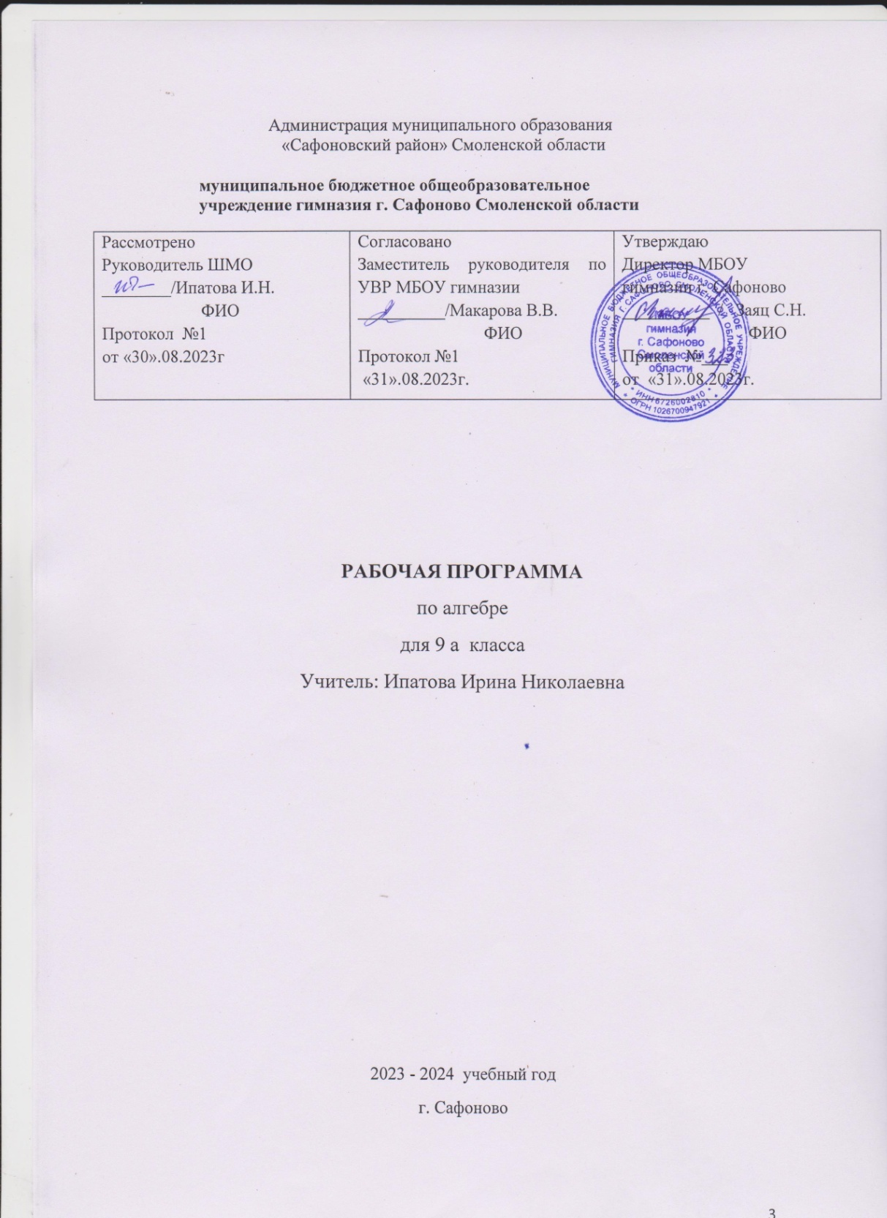

**Пояснительная записка**

Рабочая программа предмета алгебра 9 класс состав­лена на основе:

* Федерального закона об образовании от 29 декабря 2012г. № 273-ФЗ «Об образовании в Российской Федерации» № 273-ФЗ (с изменениями)
* Федерального го­сударственного образовательного стандарта основно­го общего образования
* ФОП ООО
* Примерной программы основного общего образования по математике
* Программы по алгебре Н.Г. Миндюк (М.: Просвещение, 2013) к учебнику Ю.Н. Макарычева, Н.Г. Миндюк, К.И. Нешкова и др. (М.: Просве­щение, 2014).

**Цели обучения:**

* овладение системой математических знаний и умений, необходимых для применения в практической деятельности, изучения смежных дисциплин, продолжения образования в средней школе и профессиональных учебных заведениях;
* интеллектуальное развитие, формирование качеств личности, свойственных математической деятельности: ясности и точности мысли, логического мышления, способности к преодолению трудностей;
* помочь приобрести опыт планирования деятельности, решения разнообразного класса задач курса, в том числе, требующих поиска путей и способов решения, ясного, точного, грамотного изложения своих мыслей в устной и письменной речи.
* овладение системой математических знаний и умений, необходимых для применения практической деятельности изучения смежных дисциплин, продолжения образования;
* интеллектуальное развитие, формирование качеств личности, необходимых человеку для полноценной жизни в современном обществе: ясность и точность мысли, критичность мышления, интуиция, логическое мышление, элементы алгоритмической культуры, пространственных представлений;
* формирование представлений об идеях и методах математики как универсального языка науки и техники, средства моделирования явлений и процессов;
* воспитание культуры личности, отношения к математике как части общечеловеческой культуры, понимание значимости математики для научно технического прогресса;
* развитие представлений о полной картине мира, о взаимосвязи математики с другими предметами.

**Место предмета в учебном плане**

Согласно учебному плану МБОУ гимназии на изучение предмета алгебра в 9 классе отводится 4 часа в неделю.

**Личностные, предметные, метапредметные результаты освоения предмета**

Программа обеспечивает достижение следующих результа­тов освоения образовательной программы основного общего образования:

**личностные:**

1. сформированность ответственного отношения к учению, готовность и способности обучающихся к саморазвитию и самообразованию на основе мотивации к обучению и по­знанию, выбору дальнейшего образования на базе ориен­тировки в мире профессий и профессиональных предпо­чтений, осознанному построению индивидуальной образо­вательной траектории с учётом устойчивых познавательных интересов;
2. сформированность целостного мировоззрения, соответ­ствующего современному уровню развития науки и обще­ственной практики;
3. сформированность коммуникативной компетентности в об­щении и сотрудничестве со сверстниками, старшими и младшими, в образовательной, общественно полезной, учебно-исследовательской, творческой и других видах де­ятельности;
4. умение ясно, точно, грамотно излагать свои мысли в уст­ной и письменной речи, понимать смысл поставленной за­дачи, выстраивать аргументацию, приводить примеры и контрпримеры;
5. представление о математической науке как сфере челове­ческой деятельности, об этапах её развития, о её значимо­сти для развития цивилизации;
6. критичность мышления, умение распознавать логически некорректные высказывания, отличать гипотезу от факта;
7. креативность мышления, инициатива, находчивость, ак­тивность при решении алгебраических задач;
8. умение контролировать процесс и результат учебной мате­матической деятельности;
9. способность к эмоциональному восприятию математиче­ских объектов, задач, решений, рассуждений.

**метапредметные:**

1. умение самостоятельно планировать альтернативные пути достижения целей, осознанно выбирать наиболее эффек­тивные способы решения учебных и познавательных задач;
2. умение осуществлять контроль по результату и по способу действия на уровне произвольного внимания и вносить не­обходимые коррективы;
3. умение адекватно оценивать правильность или ошибоч­ность выполнения учебной задачи, её объективную труд­ность и собственные возможности её решения; осознанное владение логическими действиями определе­ния понятий, обобщения, установления аналогий, класси­фикации на основе самостоятельного выбора оснований и критериев, установления родо-видовых связей;
4. умение устанавливать причинно-следственные связи; стро­ить логическое рассуждение, умозаключение (индуктивное, дедуктивное и по аналогии) и выводы; умение создавать, применять и преобразовывать знаково­символические средства, модели и схемы для решения учебных и познавательных задач;
5. умение организовывать учебное сотрудничество и совмест­ную деятельность с учителем и сверстниками: определять цели, распределение функций и ролей участников, взаи­модействие и общие способы работы; умение работать в группе: находить общее решение и разрешать конфликты на основе согласования позиций и учёта интересов; слу­шать партнёра; формулировать, аргументировать и отста­ивать своё мнение;
6. сформированность учебной и общепользовательской компетентности в области использования информаци­онно-коммуникационных технологий (ИКТ-компетентности);
7. сформированность первоначальных представлений об идеях и о методах мате­матики как об универсальном языке науки и техники, о средстве моделирования явлений и процессов;
8. умение видеть математическую задачу в контексте проб­лемной ситуации в других дисциплинах, в окружающей жизни;
9. умение находить в различных источниках информацию, необходимую для решения математических проблем, и представлять её в понятной форме; принимать решение в условиях неполной и избыточной, точной и вероятност­ной информации;
10. умение понимать и использовать математические средства наглядности (рисунки, чертежи, схемы и др.) для иллю­страции, интерпретации, аргументации;
11. умение выдвигать гипотезы при решении учебных задач и понимать необходимость их проверки;
12. умение применять индуктивные и дедуктивные способы рассуждений, видеть различные стратегии решения задач;
13. понимание сущности алгоритмических предписаний и умение действовать в соответствии с предложенным алго­ритмом;
14. умение самостоятельно ставить цели, выбирать и создавать алгоритмы для решения учебных математических проблем;
15. умение планировать и осуществлять деятельность, направ­ленную на решение математических задач и задач, возникающих в смежных учебных предметах;

**предметные**:

1. умение пользоваться математическими формулами и само­стоятельно составлять формулы зависимостей между вели­чинами на основе обобщения частных случаев и экспери­мента;
2. умение решать линейные и квадратные уравнения и нера­венства, а также приводимые к ним уравнения, неравен­ства, системы; применять графические представления для решения и исследования уравнений, неравенств, систем; применять полученные умения для решения задач из ма­тематики, смежных предметов, практики;
3. овладение системой функциональных понятий, функцио­нальным языком и символикой, умение строить графики функций, описывать их свойства, использовать функцио­нально-графические представления для описания и анали­за математических задач и реальных зависимостей;
4. овладение основными способами представления и анализа статистических данных; умение решать задачи на нахож­дение частоты и вероятности случайных событий;
5. умение применять изученные понятия, результаты и мето­ды при решении задач из различных разделов курса, в том числе задач, не сводящихся к непосредственному приме­нению известных алгоритмов.
6. умение работать с математическим текстом (структуриро­вание, извлечение необходимой информации), точно и грамотно выражать свои мысли в устной и письменной речи, применяя математическую терминологию и симво­лику, использовать различные языки математики (словес­ный, символический, графический), обосновывать сужде­ния, проводить классификацию, доказывать математиче­ские утверждения;
7. владение базовым понятийным аппаратом: иметь пред­ставление о числе, владение символьным языком алгебры, знание элементарных функциональных зависимостей, формирование представлений о статистических законо­мерностях в реальном мире и о различных способах их из­учения, об особенностях выводов и прогнозов, носящих вероятностный характер;
8. умение выполнять алгебраические преобразования рацио­нальных выражений, применять их для решения учебных

***Неравенства***

*Выпускник научится*:

• понимать и применять терминологию и символику, связанные с отноше­нием неравен­ства, свойства числовых неравенств;

• решать линейные неравенства с одной переменной и их системы; ре­шать квадрат­ные неравенства с опорой на графические представления;

• применять аппарат неравенств для решения задач из различных разде­лов курса.

*Выпускник получит возможность научиться*:

• разнообразным приёмам доказательства неравенств; уверенно приме­нять аппарат нера­венств для решения разнообразных математиче­ских задач и задач из смежных предме­тов, практики;

• применять графические представления для исследования нера­венств, систем нера­венств, содержащих буквенные коэффициенты*.*

***Уравнения***

*Выпускник научится*:

• решать основные виды рациональных уравнений с одной переменной, сис­темы двух урав­нений с двумя переменными;

• понимать уравнение как важнейшую математическую модель для описа­ния и изуче­ния разнообразных реальных ситуаций, решать текстовые задачи алгебраическим мето­дом;

• применять графические представления для исследования уравнений, иссле­дования и ре­шения систем уравнений с двумя переменными.

*Выпускник получит возможность*:

• овладеть специальными приёмами решения уравнений и систем уравне­ний; уве­ренно применять аппарат уравнений для решения разнообраз­ных задач из математики, смеж­ных предметов, практики;

• применять графические представления для исследования уравнений, сис­тем уравне­ний, содержащих буквенные коэффициенты*.*

***Основные понятия. Числовые функции***

*Выпускник научится*:

• понимать и использовать функциональные понятия и язык (термины, сим­волические обо­значения);

• строить графики элементарных функций; исследовать свойства число­вых функций на основе изучения поведения их графиков;

• понимать функцию как важнейшую математическую модель для описа­ния процес­сов и явлений окружающего мира, применять функциональный язык для описания и исследова­ния зависимостей между физическими величи­нами.

*Выпускник получит возможность научиться*:

• проводить исследования, связанные с изучением свойств функций, в том числе с исполь­зованием компьютера; на основе графиков изученных функций строить более слож­ные графики (кусочно-заданные, с «выколо­тыми» точками и т. п.);

• использовать функциональные представления и свойства функций для реше­ния матема­тических задач из различных разделов курса.

***Числовые последовательности***

*Выпускник научится:*

• понимать и использовать язык последовательностей (термины, символиче­ские обозначе­ния);

• применять формулы, связанные с арифметической и геометрической про­грессией, и аппа­рат, сформированный при изучении других разделов курса, к решению задач, в том числе с контекстом из реальной жизни.

*Выпускник получит возможность научиться*:

• решать комбинированные задачи с применением формул n-го члена и суммы первых n членов арифметической и геометрической прогрессии, приме­няя при этом аппарат уравне­ний и неравенств;

• понимать арифметическую и геометрическую прогрессию как функ­ции натураль­ного аргумента; связывать арифметическую прогрессию с линейным ростом, геометриче­скую — с экспоненциальным ростом*.*

***Описательная статистика***

*Выпускник научится* использовать простейшие способы представления и ана­лиза статистиче­ских данных.

*Выпускник получит* возможность приобрести первоначальный опыт орга­низации сбора данных при проведении опроса общественного мнения, осуществлять их анализ, представ­лять результаты опроса в виде таб­лицы, диаграммы.

***Случайные события и вероятность***

*Выпускник научится* находить относительную частоту и вероятность случай­ного события.

*Выпускник получит* возможность приобрести опыт проведения случай­ных экспериментов, в том числе с помощью компьютерного моделирова­ния, интерпретации их результатов.

***Комбинаторика***

*Выпускник научится* решать комбинаторные задачи на нахождение числа объектов или комбинаций.

*Выпускник получит* возможность научиться некоторым специальным приёмам решения комбинаторных задач.

**Содержание предмета**

**1.Квадратичная функция**

Функция. Возрастание и убывание функции. Квадратный трехчлен. Разложение квадратного трехчлена на множители. Решение задач путем выделения квадрата двучлена из квадратного трехчлена. Функция у=ах2+вх+с, ее свойства и график. Простейшие преобразования графиков функций.

Цель: расширить сведения о свойствах функций, ознакомить обучающихся со свойствами и графиком квадратичной функции, сформировать умение решать неравенства вида ах2 + bх + с>0 ах2 + bх + с<0, где а 0.

В начале темы систематизируются сведения о функциях. Повторяются основные понятия: функция, аргумент, область определения функции, график. Даются понятия о возрастании и убывании функции, промежутках знакопостоянства. Тем самым создается база для усвоения свойств квадратичной и степенной функций, а также для дальнейшего углубления функциональных представлений при изучении курса алгебры и начал анализа.

Подготовительным шагом к изучению свойств квадратичной функции является также рассмотрение вопроса о квадратном трехчлене и его корнях, выделении квадрата двучлена из квадратного трехчлена, разложении квадратного трехчлена на множители.

Изучение квадратичной функции начинается с рассмотрения функции у=ах2, её свойств и особенностей графика, а также других частных видов квадратичной функции – функции у=ах2+n, у=а(х-m)2. Эти сведения используются при изучении свойств квадратичной функции общего вида. Важно, чтобы обучающиеся поняли, что график функции у = ах2 + bх + с может быть получен из графика функции у = ах2 с помощью двух параллельных переносов. Приёмы построения графика функции у = ах2 + bх + с отрабатываются на конкретных примерах. При этом особое внимание следует уделить формированию у обучающихся умения указывать координаты вершины параболы, ее ось симметрии, направление ветвей параболы.

При изучении этой темы дальнейшее развитие получает умение находить по графику промежутки возрастания и убывания функции, а также промежутки, в которых функция сохраняет знак.

Формирование умений решать неравенства вида ах2 + bх + с>0 ах2 + bх + с<0, где а 0, осуществляется с опорой на сведения о графике квадратичной функции (направление ветвей параболы ее расположение относительно оси Ох).

Обучающиеся знакомятся с методом интервалов, с помощью которого решаются несложные рациональные неравенства.

**2. Уравнения и неравенства с одной переменной**

Целое уравнение и его корни. Биквадратные уравнения. Дробные рациональные уравнения. Решение неравенств второй степени с одной переменной. Решение неравенств методом интервалов.

**3. Уравнения и неравенства с двумя переменными**

Уравнение с двумя переменными и его график. Графический способ решения систем уравнений. Решение систем содержащих одно уравнение первой, а другое второй степени. Решение текстовых задач методом составления систем. Неравенства с двумя переменными. Системы неравенств с двумя переменными.

**4.Прогрессии**

Последовательности. Арифметическая и геометрическая прогрессии. Формулы n-го члена и суммы

При изучении темы вводится понятие последовательности, разъясняется смысл термина «n-й член последовательности», вырабатывается умение использовать индексное обозначение. Эти сведения носят вспомогательный характер и используются для изучения арифметической и геометрической прогрессий.

Работа с формулами n-го члена и суммы первых n членов прогрессий, помимо своего основного назначения, позволяет неоднократно возвращаться к вычислениям, тождественным преобразованиям, решению уравнений, неравенств, систем.

Рассматриваются характеристические свойства арифметической и геометрической прогрессий, что позволяет расширить круг предлагаемых задач.

**Теория вероятностей и статистика.**

Извлекать и преобразовывать информацию, представленную в различных источниках в виде таблиц, диаграмм, графиков, представлять данные в виде таблиц, диаграмм, графиков.

Решать задачи организованным перебором вариантов, а также с использованием комбинаторных правил и методов.

Использовать описательные характеристики для массивов числовых данных, в том числе средние значения и меры рассеивания.

Находить частоты значений и частоты события, в том числе пользуясь результатами проведённых измерений и наблюдений.

Находить вероятности случайных событий в изученных опытах, в том числе в опытах с равновозможными элементарными событиями, в сериях испытаний до первого успеха, в сериях испытаний Бернулли.

Иметь представление о случайной величине и о распределении вероятностей.

Иметь представление о законе больших чисел как о проявлении закономерности в случайной изменчивости и о роли закона больших чисел в природе и обществе.

# Тематическое планирование

|  |  |  |
| --- | --- | --- |
| №п/п | Разделы | Кол.  часов |
|
| **1** | **Глава I. Квадратичная функция** | **29** |
| Функции и их свойства | 7 |
| Квадратный трехчлен | 5 |
| Контрольная работа №1 | 1 |
| Квадратичная функция и ее график | 11 |
| Степенная функция. Корень n-ой степени | 4 |
| Контрольная работа №2 | 1 |
| **2** | **Глава II. Уравнения и неравенства с**  **одной переменной** | **20** |
| Уравнения с одной переменной | 11 |
| Неравенства с одной переменной | 8 |
| Контрольная работа №3 | 1 |
| **3** | **Глава III. Уравнения и неравенства с двумя переменными** | **24** |
| Уравнения с двумя переменными и  их системы | 16 |
| Неравенства с двумя переменными и  их системы | 7 |
| Контрольная работа №4 | 1 |
| **4** | **Глава IV. Арифметическая и**  **геометрическая прогрессии** | **17** |
| Арифметическая прогрессия | 9 |
| Геометрическая прогрессия | 7 |
| Контрольная работа №5 | 1 |
| **5** | **Теория вероятностей и статистика** | **34** |
| Представление данных | 4 |
| Описательная статистика | 2 |
| Случайная изменчивость | 3 |
| Введение в теорию графов | 2 |
| Вероятность и частота случайного события | 3 |
| Множества | 2 |
| Вероятность случайного события | 2 |
| Описательная статистика. Рассеивание данных | 2 |
| Введение в теорию графов | 2 |
| Случайные события | 2 |
| Элементы комбинаторики | 3 |
| Геометрическая вероятность | 2 |
| Испытания Бернулли | 2 |
| Случайная величина | 2 |
| **7** | **Повторение** | **23 12** |
|  |  |  |

**Рабочая программа составлена с учетом программы воспитания (Приложение 1).**

**Приложение 1**

**Реализация программы воспитания**

**Модуль «Школьный урок»**

Реализация воспитательного потенциала урока предполагает следующее:

-организацию работы с детьми как в офлайн, так и онлайн формате;

-установление доверительных отношений между учителем и его учениками, способствующих позитивному восприятию учащимися требований и просьб учителя, привлечению их внимания к обсуждаемой на уроке информации, активизации их познавательной деятельности;

-побуждение школьников соблюдать на уроке общепринятые нормы поведения, правила общения со старшими (учителями) и сверстниками (школьниками), принципы учебной дисциплины и самоорганизации, согласно Устава школы, Правилам внутреннего распорядка школы;

- использование воспитательных возможностей содержания учебного предмета через демонстрацию детям примеров духовно-нравственного, гражданского, ответственного поведения, проявления человеколюбия и добросердечности, через подбор соответствующих текстов для чтения, задач для решения, кейсов и дискуссий;

-применение на уроке интерактивных форм работы учащихся: интеллектуальных игр, викторины, тестирование кейсы, стимулирующих познавательную мотивацию школьников; дискуссий, которые дают учащимся возможность приобрести опыт ведения конструктивного диалога; групповой работы или работы в парах, которые учат школьников командной работе и взаимодействию с другими детьми;

Олимпиады, занимательные уроки и пятиминутки, урок-деловая игра, урок – путешествие, урок мастер-класс, урок-исследование и др. Учебно-развлекательные мероприятия(конкурс- игра «Предметный кроссворд», турнир «Своя игра», викторины, литературная композиция, конкурс газет и рисунков, экскурсия и др.);

-включение в урок игровых процедур, которые помогают поддержать мотивацию детей к получению знаний, налаживанию позитивных межличностных отношений в классе, помогают установлению доброжелательной атмосферы во время урока; интеллектуальных игр, стимулирующих познавательную мотивацию школьников. Предметные викторины, квесты, игра-провокация, игра-эксперимент, игра-демонстрация, игра-состязание, дидактического театра, где полученные на уроке знания обыгрываются в театральных постановках;

-организация шефства мотивированных и эрудированных учащихся над их неуспевающими одноклассниками, дающего школьникам социально значимый опыт сотрудничества и взаимной помощи;

-инициирование и поддержка исследовательской деятельности школьников в рамках реализации ими индивидуальных и групповых исследовательских проектов, помогает приобрести навык самостоятельного решения теоретической проблемы, оформления собственных идей, навык уважительного отношения к чужим идеям, оформленным в работах других исследователей, навык публичного выступления перед аудиторией, аргументирования и отстаивания своей точки зрения;

- создание гибкой и открытой среды обучения и воспитания с использованием гаджетов, открытых образовательных ресурсов, систем

управления позволяет создать условия для реализации провозглашенных

ведущих принципов образования XXI века: «образование для всех»,

«образование через всю жизнь», образование «всегда, везде и в любое время».

У обучающихся развиваются навыки сотрудничества, коммуникации,

социальной ответственности, способность критически мыслить, оперативно и

качественно решать проблемы; воспитывается ценностное отношение к миру.